Historia 01b
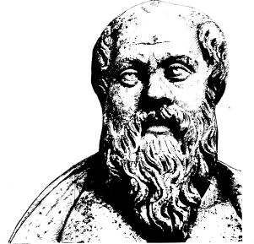

Lärare
Patrik Svensson
__________________________________________________________________________________________

Forntiden-diskussionsfrågor samt inlämningsfrågor.

Evolutionsteorin föreskrivs i den svenska skolan. I vissa delstater i USA och på andra platser hävdar man istället att en skapelse berättelse som bygger på kreationism och skall föreskrivas som ett jämförbart alternativ. Motivera fördelar samt nackdelar med varje teori. Varför har vi i den svenska skolan evolutionsteorin?

Diskutera utifrån Darwins utvecklingsteori hur människan har blivit till.
Vad tycker du stämmer versus inte? Hur kan dessa tankar missbrukas/har missbrukats?
Vad är det som under utvecklingens gång har skilt människan/henne från andra djurarter?
Vilken skillnad kan du se på människan om du skulle jämföra en person från 5000 fvt, 1000-talet-1900-talet samt idag?

Människan har under större delen av sin historia levt som jägare och samlare.
Diskutera hur jägare och samlare anpassar sig till de förutsättningar som naturen erbjöd.
Vilken sorts människotyp är du, motivera?

Vilka var de nya tekniker/uppfinningar/livsval som gjorde att livet blev markant bättre för jägar- och samlar människan?

Varför och hur uppstod jordbruket?
Vilka fördelar och nackdelar fanns det med det nya sättet att försörja sig?

När människorna levde som jägare och samlare rådde i allmänhet jämlikhet.
I jordbrukssamhället blev skillnaderna större när det gällde makt och inflytande,
både mellan rik och fattig och mellan man och kvinna. Varför? Hur ser jämlikheten ut idag i Svea och i världen? Vad beror de olika skillnaderna på? Kan Ni finna en gemensam nämnare?

